## C:\Users\Мой Компьютер\Desktop\2\изображение_viber_2021-06-07_07-00-55.jpg

* 1. Форма оказания услуг: (на объекте, с длительным пребыванием, в т.ч. проживанием, на дому, дистанционно) *на объекте*
  2. Категории обслуживаемого населения по возрасту: (дети, взрослые трудоспособного возраста, пожилые; все возрастные категории) *дети*
  3. Категории обслуживаемых инвалидов: *инвалиды, передвигающиеся на коляске, инвалиды с нарушениями опорно-двигательного аппарата; нарушениями зрения, нарушениями слуха, нарушениями умственного развития: нарушениями зрения*
  4. Плановая мощность: посещаемость (количество обслуживаемых в день), вместимость, пропускная способность *120 человек*
  5. Участие в исполнении ИПР инвалида, ребенка-инвалида (да, нет)

*нет*

# Состояние доступности объекта

* 1. **Путь следования к объекту пассажирским транспортом**

(описать маршрут движения с использованием пассажирского транспорта): остановка пассажирского

транспорта расположена в 500 м. от школы, на улице П ( пешком)

наличие адаптированного пассажирского транспорта к объекту *нет*

* 1. **Путь к объекту от ближайшей остановки пассажирского транспорта:**
     1. расстояние до объекта от остановки транспорта 400 м
     2. время движения (пешком) 10 мин.
     3. наличие выделенного от проезжей части пешеходного пути *нет*
     4. Перекрестки: *нерегулируемые*
     5. Информация на пути следования к объекту: *нет*
     6. Перепады высоты на пути: *нет*

Их обустройство для инвалидов на коляске: *нет*

**Организация доступности объекта для инвалидов – форма обслуживания \***

|  |  |  |
| --- | --- | --- |
| № п/п | Категория инвалидов (вид нарушения) | Вариант организации доступности объекта  (формы обслуживания)\* |
| 1 | Все категории инвалидов и МГН | ВНД |
|  | *в том числе инвалиды:* |  |
| 2 | передвигающиеся на креслах-колясках | ВНД |
| 3 | с нарушениями опорно-двигательного аппарата | ДУ |
| 4 | с нарушениями зрения | ВНД |
| 5 | с нарушениями слуха | ВНД |
| 6 | с нарушениями умственного развития | ДУ |

\* Указывается один из вариантов: “А”, “Б”, “ДУ”, “ВНД”.

# Состояние доступности основных структурно-функциональных зон

|  |  |  |
| --- | --- | --- |
| № п/п | Основные структурно-функциональные зоны | Состояние  доступности, в том числе для основных категорий инвалидов \*\* |
| 1 | Территория, прилегающая к зданию (участок) | ДЧ-И (О, Г,У) |
| 2 | Вход (входы) в здание | ДЧ-И (О, Г,У) |
| 3 | Путь (пути) движения внутри здания (в т.ч. пути  эвакуации) | ВНД |
| 4 | Зона целевого назначения здания (целевого  посещения объекта) | ДЧ-И (О,У) |
| 5 | Санитарно-гигиенические помещения | ВНД |
| 6 | Система информации и связи (на всех зонах) | ВНД |
| 7 | Пути движения к объекту (от остановки транспорта) | ВНД |

\*\* Указывается: ДП-В – доступно полностью всем; ДП-И (К, О, С, Г, У) – доступно полностью избирательно (указать категории инвалидов); ДЧ-В – доступно частично всем; ДЧ-И (К, О, С, Г, У) –

доступно частично избирательно (указать категории инвалидов); ДУ – доступно условно, ВНД – временно недоступно.

# Итоговое заключение о состоянии доступности ОСИ:

*Временно недоступно*

# Управленческое решение

* 1. **Рекомендации по адаптации основных структурных элементов объекта**

|  |  |  |
| --- | --- | --- |
| №  № п/п | Основные структурно-функциональные зоны объекта | Рекомендации по адаптации объекта (вид работы)\* |
| 1 | Территория, прилегающая к зданию (участок) | Капитальный ремонт |
| 2 | Вход (входы) в здание | Текущий ремонт |
| 3 | Путь (пути) движения внутри здания  (в т.ч. пути эвакуации) | технические решения  невозможны |
| 4 | Зона целевого назначения здания (целевого  посещения объекта) | технические решения  невозможны |
| 5 | Санитарно-гигиенические помещения | Капитальный ремонт |
| 6 | Система информации на объекте  (на всех зонах) | Капитальный ремонт |
| 7 | Пути движения к объекту (от остановки транспорта) | технические решения  невозможны |
| 8 | Все зоны и участки | технические решения  невозможны |

\* Указывается один из вариантов (видов работ): не нуждается; ремонт (текущий, капитальный); индивидуальное решение с ТСР; технические решения невозможны – организация альтернативной формы обслуживания.

* 1. Период проведения работ 2019 – 23 в рамках исполнения *не предусмотрено*

*(указывается наименование документа: программы, плана)*

* 1. Ожидаемый результат (по состоянию доступности) после выполнения работ по адаптации

*доступность условная*

Оценка результата исполнения программы, плана (по состоянию доступности) ДУ

* 1. Для принятия решения требуется, не требуется *(нужное подчеркнуть):*

Согласование

с Управлением образования АМО «Заиграевский район», Министерством образования и науки

Республики Бурятия

Имеется заключение уполномоченной организации о состоянии доступности объекта

(*наименование документа и выдавшей его организации, дата*), прилагается нет

* 1. Информация размещена (обновлена) на Карте доступности субъекта Российской Федерации дата нет

*(наименование сайта, портала)*

1. **Особые отметки**

Паспорт сформирован на основании:

1. Анкеты (информации об объекте) от «\_04» \_декабря 2019 г.,
2. Акта обследования объекта: № акта \_1 от «\_11\_» \_ декабря 2019 г.
3. Решения Комиссии по приемке помещений от «\_11\_» \_ декабря 2019 г.

УТВЕРЖДАЮ

И.О Директора школы

Т.И Баранова

«04» декабря 2019 г.

# АНКЕТА

**(информация об объекте социальной инфраструктуры) К ПАСПОРТУ ДОСТУПНОСТИ ОСИ**

|  |  |
| --- | --- |
| **№** | **1** |

* 1. **Общие сведения об объекте**
  2. . Наименование (вид) объекта общеобразовательное учреждение
  3. Адрес объекта *671312, Республика Бурятия, Заиграевский район,*

*п. Челутай (3км), ул. школьная, д.4.*

* 1. Сведения о размещении объекта:

|  |  |  |  |  |  |
| --- | --- | --- | --- | --- | --- |
| - отдельно стоящее здание | 1 | этаж, | 1639,3 | кв. м |  |
| - часть здания | этажей (или на | | этаже), | | кв. м |

* наличие прилегающего земельного участка (да, нет); да, 8802 кв.м
  1. Год постройки здания *1970* , последнего капитального ремонта *нет*
  2. Дата предстоящих плановых ремонтных работ: текущего 2020 капитального не планируется

сведения об организации, расположенной на объекте

* 1. Название организации (учреждения) (полное юридическое наименование – согласно Уставу, краткое наименование) *Муниципальное бюджетное общеобразовательное учреждение*

*«Челутаевская основная общеобразовательная школа №2» (МБОУ «Челутаевская ООШ №2»)*

* 1. Юридический адрес организации (учреждения) *671312, Республика Бурятия, Заиграевский*

*район, п. Челутай (3км), ул. Школьная , д4.*

* 1. Основание для пользования объектом: *оперативное управление*
  2. Форма собственности: *государственная*
  3. Территориальная принадлежность: *муниципальная*
  4. Вышестоящая организация (наименование) *Управление образованием администрации*

*муниципального образования «Заиграевский район» тел 8(301)3641924*

* 1. Адрес вышестоящей организации, другие координаты *671310, Республика Бурятия,*

*Заиграевский район, п. Заиграево, ул Октябрьская д.14*

* 1. **Характеристика деятельности организации на объекте**
  2. Сфера деятельности: *образование*
  3. Виды оказываемых услуг *образовательные услуги в соответствии с действующим*

*федеральным и республиканским законодательством*

* 1. Форма оказания услуг: (на объекте, с длительным пребыванием, в т.ч. проживанием, на дому, дистанционно)
  2. Категории обслуживаемого населения по возрасту: *дети*
  3. Категории обслуживаемых инвалидов: инвалиды, передвигающиеся на коляске, инвалиды с

нарушениями опорно-двигательного аппарата; нарушениями зрения, нарушениями слуха, нарушениями умственного развития

* 1. Плановая мощность: посещаемость (количество обслуживаемых в день), вместимость, пропускная способность *120*
  2. Участие в исполнении ИПР инвалида, ребенка-инвалида: *да*

# Состояние доступности объекта

* 1. **Путь следования к объекту пассажирским транспортом**

(описать маршрут движения с использованием пассажирского транспорта): остановка пассажирского

транспорта расположена в 500 м. от школы, на улице Победы ( пешком)

наличие адаптированного пассажирского транспорта к объекту *нет*

* 1. **Путь к объекту от ближайшей остановки пассажирского транспорта:**
     1. расстояние до объекта от остановки транспорта 400м
     2. время движения (пешком) 10 мин.
     3. наличие выделенного от проезжей части пешеходного пути *нет*
     4. Перекрестки: *нерегулируемые*
     5. Информация на пути следования к объекту: *нет*
     6. Перепады высоты на пути: *нет*

Их обустройство для инвалидов на коляске: *нет*

* 1. **Организация доступности объекта для инвалидов – форма обслуживания \***

|  |  |  |
| --- | --- | --- |
| № п/п | Категория инвалидов (вид нарушения) | Вариант организации доступности объекта  (формы обслуживания)\* |
| 1 | Все категории инвалидов и МГН | ВНД |
|  | *в том числе инвалиды:* |  |
| 2 | передвигающиеся на креслах-колясках | ВНД |
| 3 | с нарушениями опорно-двигательного аппарата | ДУ |
| 4 | с нарушениями зрения | ВНД |
| 5 | с нарушениями слуха | ВНД |
| 6 | с нарушениями умственного развития | ДУ |

\* Указывается один из вариантов: “А”, “Б”, “ДУ”, “ВНД”.

# Состояние доступности основных структурно-функциональных зон

|  |  |  |
| --- | --- | --- |
| № п/п | Основные структурно-функциональные зоны | Состояние  доступности, в том числе для основных категорий инвалидов \*\* |
| 1 | Территория, прилегающая к зданию (участок) | ДЧ-И (О, Г,У) |
| 2 | Вход (входы) в здание | ДЧ-И (О, Г,У) |
| 3 | Путь (пути) движения внутри здания (в т.ч. пути  эвакуации) | ВНД |
| 4 | Зона целевого назначения здания (целевого  посещения объекта) | ДЧ-И (О,У) |
| 5 | Санитарно-гигиенические помещения | ВНД |
| 6 | Система информации и связи (на всех зонах) | ВНД |

|  |  |  |
| --- | --- | --- |
| 7 | Пути движения к объекту (от остановки транспорта) | ВНД |

\*\* Указывается: ДП-В – доступно полностью всем; ДП-И (К, О, С, Г, У) – доступно полностью избирательно (указать категории инвалидов); ДЧ-В – доступно частично всем; ДЧ-И (К, О, С, Г, У) – доступно частично избирательно (указать категории инвалидов); ДУ – доступно условно, ВНД – временно недоступно.

# Итоговое заключение о состоянии доступности ОСИ:

*Временно недоступно*

* 1. **Управленческое решение**
  2. **Рекомендации по адаптации основных структурных элементов объекта**

|  |  |  |
| --- | --- | --- |
| №  № п/п | Основные структурно-функциональные зоны объекта | Рекомендации по адаптации объекта (вид работы)\* |
| 1 | Территория, прилегающая к зданию (участок) | Капитальный ремонт |
| 2 | Вход (входы) в здание | Текущий ремонт |
| 3 | Путь (пути) движения внутри здания  (в т.ч. пути эвакуации) | технические решения  невозможны |
| 4 | Зона целевого назначения здания (целевого  посещения объекта) | технические решения  невозможны |
| 5 | Санитарно-гигиенические помещения | Капитальный ремонт |
| 6 | Система информации на объекте  (на всех зонах) | Капитальный ремонт |
| 7 | Пути движения к объекту (от остановки транспорта) | технические решения  невозможны |
| 8 | Все зоны и участки | технические решения  невозможны |

\* Указывается один из вариантов (видов работ): не нуждается; ремонт (текущий, капитальный); индивидуальное решение с ТСР; технические решения невозможны – организация альтернативной формы обслуживания.

* 1. Период проведения работ 2018 – 19 в рамках исполнения *не предусмотрено*

*(указывается наименование документа: программы, плана)*

* 1. Ожидаемый результат (по состоянию доступности) после выполнения работ по адаптации

*доступность условная*

Оценка результата исполнения программы, плана (по состоянию доступности) ДУ

* 1. Для принятия решения требуется, не требуется *(нужное подчеркнуть):*

Согласование

с Управлением образования АМО «Заиграевский район», Министерством образования и науки

Республики Бурятия

Имеется заключение уполномоченной организации о состоянии доступности объекта

(*наименование документа и выдавшей его организации, дата*), прилагается нет

* 1. Информация размещена (обновлена) на Карте доступности субъекта Российской Федерации дата нет

*(наименование сайта, портала)*

УТВЕРЖДАЮ

Директор школы

Т.И Баранова.

«\_\_04 »декабря 2019г.

# АКТ ОБСЛЕДОВАНИЯ

**объекта социальной инфраструктуры К ПАСПОРТУ ДОСТУПНОСТИ ОСИ**

## 

|  |  |  |  |  |  |  |  |
| --- | --- | --- | --- | --- | --- | --- | --- |
| **№** | **1** |  |  |  |  |  |  |
| п. Челутай (3 км) | " | 4 | ” | декабря | 20 | 19 | г. |

Наименование территориального образования субъекта Российской Федерации

# Общие сведения об объекте

1.3. Наименование (вид) объекта *общеобразовательное учреждение*

1.2. Адрес объекта *671312, Республика Бурятия, Заиграевский район,*

*п. Челутай (3км), ул. Школьная , д.4.*

|  |  |  |  |  |  |  |
| --- | --- | --- | --- | --- | --- | --- |
| 1.3. Сведения о размещении  - отдельно стоящее здание | | объект  1 | а  этажей, | 1639,3 | кв. м |  |
| - часть здания | этажей (или на | | | этаже), | | кв. м |

* наличие прилегающего земельного участка (да, нет); да, 8802 кв.м
  1. Год постройки здания 1970 , последнего капитального ремонта

ннет

* 1. Дата предстоящих плановых ремонтных работ: *текущего 2020, капитального*

не планируется

* 1. Название организации (учреждения), (полное юридическое наименование – согласно Уставу, краткое наименование) *Муниципальное бюджетное общеобразовательное учреждение «Челутаевская основная общеобразовательная школа №2» (МБОУ*  *«Челутаевская ООШ №2»)*
  2. Юридический адрес организации (учреждения) *671312, Республика Бурятия,*

*Заиграевский район, п. Челутай (3км), ул. Школьная, д 4.*

* + 1. **Характеристика деятельности организации на объекте**

Дополнительная информация *образование*

# Состояние доступности объекта

* 1. **Путь следования к объекту пассажирским транспортом**

## (описать маршрут движения с использованием пассажирского транспорта)

остановка пассажирского транспорта расположена в 500 м. от школы, на улице

Победы ( пешком)

наличие адаптированного пассажирского транспорта к объекту

*нет*

# Путь к объекту от ближайшей остановки пассажирского транспорта:

## расстояние до объекта от остановки транспорта 400 м

* + 1. время движения (пешком) 10 мин.
    2. наличие выделенного от проезжей части пешеходного пути: *нет*
    3. Перекрестки: *нерегулируемые*

## Информация на пути следования к объекту: *нет*

* + 1. Перепады высоты на пути: *нет*

Их обустройство для инвалидов на коляске: *нет*

* 1. **Организация доступности объекта для инвалидов – форма обслуживания**

|  |  |  |
| --- | --- | --- |
| № п/п | Категория инвалидов (вид нарушения) | Вариант организации доступности объекта  (формы обслуживания)\* |
| 1 | Все категории инвалидов и МГН | ВНД |
|  | *в том числе инвалиды:* |  |
| 2 | передвигающиеся на креслах-колясках | ВНД |
| 3 | с нарушениями опорно-двигательного аппарата | ДУ |
| 4 | с нарушениями зрения | ВНД |
| 5 | с нарушениями слуха | ВНД |
| 6 | с нарушениями умственного развития | ДУ |

\* Указывается один из вариантов: “А”, “Б”, “ДУ”, “ВНД”.

# Состояние доступности основных структурно-функциональных зон

|  |  |  |  |  |
| --- | --- | --- | --- | --- |
| № п/п | Основные структурно-функциональные зоны | Состояние доступности,  в том числе для основных категорий инвалидов \*\* | Приложение | |
| № на плане | № фото |
| 1 | Территория, прилегающая к зданию  (участок) | ДЧ-И (О, Г,У) |  |  |
| 2 | Вход (входы) в здание | ДЧ-И (О, Г,У) |  |  |
| 3 | Путь (пути) движения внутри здания (в  т.ч. пути эвакуации) | ВНД |  |  |
| 4 | Зона целевого назначения здания  (целевого посещения объекта) | ДЧ-И (О,У) |  |  |
| 5 | Санитарно-гигиенические помещения | ВНД |  |  |
| 6 | Система информации и связи (на всех  зонах) | ВНД | - | - |
| 7 | Пути движения к объекту (от остановки  транспорта) | ВНД | - | - |

\*\* Указывается: ДП-В – доступно полностью всем; ДП-И (К, О, С, Г, У) – доступно полностью избирательно (указать категории инвалидов); ДЧ-В – доступно частично всем; ДЧ-И (К, О, С, Г, У) – доступно частично избирательно (указать категории инвалидов); ДУ – доступно условно; ВНД – недоступно.

# ИТОГОВОЕ ЗАКЛЮЧЕНИЕ о состоянии доступности ОСИ:

*Временно недоступно*

* + 1. **Управленческое решение**
  1. **Рекомендации по адаптации основных структурных элементов объекта**

|  |  |  |
| --- | --- | --- |
| №  № п/п | Основные структурно-функциональные зоны объекта | Рекомендации по адаптации объекта (вид работы)\* |
| 1 | Территория, прилегающая к зданию (участок) | технические решения  невозможны |
| 2 | Вход (входы) в здание | технические решения  невозможны |
| 3 | Путь (пути) движения внутри здания  (в т.ч. пути эвакуации) | технические решения  невозможны |
| 4 | Зона целевого назначения здания (целевого  посещения объекта) | технические решения  невозможны |
| 5 | Санитарно-гигиенические помещения | Капитальный ремонт |
| 6 | Система информации на объекте  (на всех зонах) | Капитальный ремонт |
| 7 | Пути движения к объекту (от остановки транспорта) | технические решения  невозможны |
| 8 | Все зоны и участки | технические решения  невозможны |

\* Указывается один из вариантов (видов работ): не нуждается; ремонт (текущий, капитальный); индивидуальное решение с ТСР; технические решения невозможны – организация альтернативной формы обслуживания.

* 1. Период проведения работ 2019 – 23 в рамках исполнения *не предусмотрено*

*(указывается наименование документа: программы, плана)*

* 1. Ожидаемый результат (по состоянию доступности) после выполнения работ по адаптации

*доступность условная*

Оценка результата исполнения программы, плана (по состоянию доступности) ДУ

* 1. Для принятия решения требуется, не требуется *(нужное подчеркнуть):*
     1. согласование на Комиссии *(наименование Комиссии по координации деятельности в сфере обеспечения доступной среды жизнедеятельности для инвалидов и других МГН)*
     2. согласование работ с надзорными органами (*в сфере проектирования и строительства, архитектуры, охраны памятников, другое - указать)*
     3. техническая экспертиза; разработка проектно-сметной документации;
     4. согласование с вышестоящей организацией (собственником объекта); 4.4.5.согласование с общественными организациями инвалидов ; 4.4.6.другое

Имеется заключение уполномоченной организации о состоянии доступности объекта (*наименование документа и выдавшей его организации, дата*), прилагается

нет

4.7. Информация может быть размещена (обновлена) на Карте доступности субъекта РФ

да

*(наименование сайта, портала)*

* + 1. **Особые отметки**

ПРИЛОЖЕНИЯ:

Результаты обследования:

1. Территории, прилегающей к объекту на л.
2. Входа (входов) в здание на л.
3. Путей движения в здании на л.
4. Зоны целевого назначения объекта на л.
5. Санитарно-гигиенических помещений на л.
6. Системы информации (и связи) на объекте на л.

Результаты фотофиксации на объекте МБОУ «Челутаевская ООШ №2» на 8 л.

Поэтажные планы, паспорт ООО «Байкальское бюро технических и кадастровых работ» МБОУ

«Челутаевская ООШ №2» на 2 л.

Другое (в том числе дополнительная информация о путях движения к объекту)

нет

Руководитель рабочей группы

директор школы БарановаТ.И.

(Должность, Ф.И.О.)

\_

(Подпись)

Члены рабочей группы:

заместитель директора по УВР Никонова Г.А..

(Должность, Ф.И.О.)

(Подпись)

завхоз Житухина И.А.

(Должность, Ф.И.О.)

(Подпись)

В том числе:

представители родительской общественности

Карбаинова Т.А.

( Ф.И.О.)

(Подпись)

Язынина Л.Д.

(Ф.И.О.)

представители организации, расположенной на объекте

(Должность, Ф.И.О.)

(Подпись)

(Должность, Ф.И.О.)

(Подпись)

Управленческое решение согласовано « » 20 г. (протокол № ) Комиссией (название).

Приложение 1 к Акту обследования ОСИ к паспорту доступности ОСИ № 1 от «04» декабря 2019 г.

**I Результаты обследования:**

* 1. **Территории, прилегающей к зданию (участка)**

Муниципальное бюджетное общеобразовательное учреждение «Челутаевская основная

общеобразовательная школа №2»

Адрес объекта Республика Бурятия, Заиграевский район, п. Челутай (3 км), ул. Школьная ,

д.4

Наименование объекта, адрес

|  |  |  |  |  |  |  |  |  |
| --- | --- | --- | --- | --- | --- | --- | --- | --- |
| № п/п | **Наименование функционально- планировочного элемента** | Наличие  элемента | | | **Выявленные нарушения и замечания** | | **Работы по адаптации объектов** | |
| есть/ нет | № на плане | № фото | Содержание | Значимо для инвалида (катего-  рия) | Содержание | Виды работ |
| 1.1 | Вход (входы) на территорию | ест ь |  |  | Недоступно для  инвалидов-колясочников, слепых | К,О,С, Г | Вход на участок следует  оборудовать  доступными для МГН, в том числе инвалидов-  колясочников, элементами информации об объекте.  должны быть предусмотрены условия  беспрепятственного, безопасного и  удобного  передвижения МГН по участку к  доступному входу в здание. | Капи тальн ый ремо нт |
| 1.2 | Путь (пути) движения на территории | ест ь |  |  | Отсутствие  приспособленных путей движения для  маломобильных групп населения | К,О,С, Г | Должна быть обеспечена на всех путях  движения,  доступных для МГН система средств  информационной поддержки.  Ширина  пешеходного пути с учетом  встречного движения  инвалидов на креслах-колясках должна быть не менее 2,0 м.  Покрытие пешеходных | Капи тальн ый ремо нт |

|  |  |  |  |  |  |  |  |  |
| --- | --- | --- | --- | --- | --- | --- | --- | --- |
|  |  |  |  |  |  |  | дорожек должно быть из твердых материалов, ровным, шероховатым, без зазоров, не  создающим вибрацию при  движении, а также предотвращающи м скольжение, т.е. сохраняющим крепкое  сцепление подошвы обуви, опор  вспомогательных средств хождения и колес кресла- коляски при  сырости и снеге. |  |
| 1.3 | Лестница (наружная) | нет | - | - | Не нужна |  |  |  |
| 1.4 | Пандус (наружный) | нет | - | - | Пандус нужен | К,О,С, Г |  |  |
| 1.5 | Автостоянка и парковка | нет | - | - | Отсутствие автостоянки и парковки | К,О,С, Г | Обустраивание автостоянки и парковки:  На  индивидуальных автостоянках на участке около или внутри зданий учреждений обслуживания  следует выделять 10% мест (но не менее одного  места) для транспорта  инвалидов, в том числе 5%  специализированн ых мест для  автотранспорта инвалидов на кресле-коляске.  Выделяемые места должны обозначаться  знаками, на поверхности | индив идуал ьное решен ие с ТСР |

|  |  |  |  |  |  |  |  |  |
| --- | --- | --- | --- | --- | --- | --- | --- | --- |
|  |  |  |  |  |  |  | покрытия стоянки и продублированы знаком на  вертикальной поверхности (стене, столбе, стойке и т.п.)  расположенным на высоте не  менее 1,5 м. |  |
|  | ОБЩИЕ  требования к зоне |  |  |  | Отсутствие  приспособленных путей движения для  маломобильных групп населения  Отсутствие автостоянки и парковки | Всех катего рий |  | Капи тальн ый ремо нт |

**II Заключение по зоне:**

|  |  |  |  |  |
| --- | --- | --- | --- | --- |
| Наименование структурно-  функциональной зоны | **Состояние доступности\***  (к пункту 3.4 Акта обследования ОСИ) | Приложение | | **Рекомендации по адаптации** (вид работы)\*\*  к пункту 4.1 Акта обследования ОСИ |
| № на плане | № фото |
| Территория, прилегающая к  зданию | **ДЧ-И (О, Г, У)** |  |  | Капитальный ремонт |

* указывается: **ДП-В** - доступно полностью всем; **ДП-И** (К, О, С, Г, У) – доступно полностью избирательно (указать категории инвалидов); **ДЧ-В** - доступно частично всем; **ДЧ-И** (К, О, С, Г, У) – доступно частично

избирательно (указать категории инвалидов); **ДУ** - доступно условно, **ВНД** - недоступно

\*\*указывается один из вариантов: не нуждается; ремонт (текущий, капитальный); индивидуальное решение с ТСР; технические решения невозможны – организация альтернативной формы обслуживания

Комментарий к заключению: **ДЧ-И (О, Г, У)**

Приложение 2 к Акту обследования ОСИ к паспорту доступности ОСИ № 1 от «04» декабря 2019 г.

**I Результаты обследования:**

* 1. **Входа (входов) в здание**

Муниципальное бюджетное общеобразовательное учреждение «Челутаевская основная

общеобразовательная школа №2»

Адрес объекта Республика Бурятия, Заиграевский район, п. Челутай (3км), ул. Школьная ,

д.4

Наименование объекта, адрес

|  |  |  |  |  |  |  |  |  |
| --- | --- | --- | --- | --- | --- | --- | --- | --- |
| № п/п | **Наименование функционально- планировочного элемента** | Наличие  элемента | | | **Выявленные нарушения и замечания** | | **Работы по адаптации объектов** | |
| есть/ нет | № на плане | № фото | Содержание | Значимо для инвалида (катего-  рия) | Содержание | Виды работ |
| 2.1 | Лестница (наружная) | нет | - | - |  |  |  |  |
| 2.2 | Пандус (наружный) | нет | - | - | Пандус требуется | К,О, |  |  |
| 2.3 | Входная площадка (перед дверью) | ест ь |  |  | Площадка имеется, не оборудована водоотводом, подогревом поверхности покрытия. | К,О, | Оборудование входной площадки при входах: водоотводом, подогревом поверхности покрытия.  Размеры входной площадки при открывании полотна дверей наружу должны быть не менее 1,4 (СП 59.13330.2012)  Поверхности покрытий входных площадок и  тамбуров должны быть твердыми, не допускать  скольжения при намокании и  иметь поперечный  уклон в пределах 1-2%. | Капит альны й ремон т |
| 2.4 | Дверь (входная) | ест ь |  |  | Дверь есть, не приспособлена для  инвалидов-колясочников | К,О,С | На путях  движения МГН рекомендуется  применять двери на петлях | Капи тальн ый ремо |

|  |  |  |  |  |  |  |  |  |
| --- | --- | --- | --- | --- | --- | --- | --- | --- |
|  |  |  |  |  |  |  | одностороннего действия с фиксаторами в положениях "открыто" или "закрыто".  Следует также применять двери, обеспечивающие задержку  автоматического закрывания  дверей, продолжительност ью не менее 5  секунд. Следует использовать распашные двери с доводчиком (с усилием 19,5 Нм). | нт |
| 2.5 | Тамбур | ест ь |  |  | Тамбур имеется не  Соответствуют размеры | К,О | Расширение тамбура Глубина тамбуров при  прямом движении и одностороннем открывании  дверей должна  быть не менее 2,3 при ширине не  менее 1,50 м.  Свободное пространство у  двери со стороны защелки должно быть: при открывании "от  себя" не менее 0,3 м, а при открывании "к  себе" - не менее 0,6 м.  При глубине  тамбура менее 1,8 м до 1,5 м (при реконструкции)  его ширина  должна быть не менее 2 м. |  |
|  | ОБЩИЕ  требования к зоне |  |  |  | Площадка имеется, не оборудована водоотводом, подогревом поверхности покрытия.  Дверь есть, не приспособлена для | Всех катего рий | Расширение  дверного проема для  беспрепятственно го доступа МГН | Капи тальн ый ремо нт |

|  |  |  |  |  |  |  |  |  |
| --- | --- | --- | --- | --- | --- | --- | --- | --- |
|  |  |  |  |  | инвалидов-колясочников Тамбур имеется, не  соответствуют размеры. |  |  |  |

**II Заключение по зоне:**

|  |  |  |  |  |
| --- | --- | --- | --- | --- |
| Наименование структурно-  функциональной зоны | **Состояние доступности\***  (к пункту 3.4 Акта обследования ОСИ) | Приложение | | **Рекомендации по адаптации** (вид работы)\*\*  к пункту 4.1 Акта обследования ОСИ |
| № на плане | № фото |
| Вход в здание | **ДЧ-И (О, Г, У)** |  |  | Капитальный ремонт |

* указывается: **ДП-В** - доступно полностью всем; **ДП-И** (К, О, С, Г, У) – доступно полностью избирательно (указать категории инвалидов); **ДЧ-В** - доступно частично всем; **ДЧ-И** (К, О, С, Г, У) – доступно частично

избирательно (указать категории инвалидов); **ДУ** - доступно условно, **ВНД** - недоступно

\*\*указывается один из вариантов: не нуждается; ремонт (текущий, капитальный); индивидуальное решение с ТСР; технические решения невозможны – организация альтернативной формы обслуживания

Комментарий к заключению: **ДЧ-И (О, Г, У)**

Приложение 3 к Акту обследования ОСИ к паспорту доступности ОСИ № 1 от «04» декабря 2019 г.

**I Результаты обследования:**

* 1. **Пути (путей) движения внутри здания (в т.ч. путей эвакуации)**

Муниципальное бюджетное общеобразовательное учреждение «Челутаевская основная

общеобразовательная школа №2»

Адрес объекта Республика Бурятия, Заиграевский район, п. Челутай (3км), ул.

Школьная , д.4

Наименование объекта, адрес

|  |  |  |  |  |  |  |  |  |
| --- | --- | --- | --- | --- | --- | --- | --- | --- |
| № п/п | **Наименование функционально- планировочного элемента** | Наличие  элемента | | | **Выявленные нарушения и замечания** | | **Работы по адаптации объектов** | |
| есть/ нет | № на плане | № фото | Содержание | Значимо для инвалида (катего-  рия) | Содержание | Виды работ |
| 3.1 | Коридор  (вестибюль, зона ожидания,  галерея, балкон) | Ест ь |  |  | - параметры структурно- планировочных элементов соответствуют  нормативным требованиям; | К,О,С, Г | Обустраивание приспособленных путей движения  для  маломобильных групп населения Пути  движения внутри  здания:  Ширина пути  движения (в коридорах, галереях и т.п.) должна быть не  менее:  при 1,5  движении м; кресла- коляски в одном направлен  ии  при 1,8  встречном м. движении  При движении по коридору  инвалиду на кресле-коляске следует  обеспечить  минимальное пространство для: | текущ ий  ремон т |

|  |  |  |  |  |  |  |  |  |
| --- | --- | --- | --- | --- | --- | --- | --- | --- |
|  |  |  |  |  |  |  | поворота на 90° - равное 1,2 1,2 м;  разворота на 180°  - равное диаметру 1,4 м.  В тупиковых коридорах необходимо обеспечить возможность  разворота кресла- коляски на 180°. Высота коридоров по всей их длине и ширине должна  составлять в свету не менее 2,1 м.  Участки пола на путях движения на расстоянии 0,6 м перед дверными проемами и входами на лестницы, а также перед поворотом коммуникационн ых путей должны иметь тактильные предупреждающи е указатели и/или контрастно окрашенную  поверхность |  |
| 3.2 | Лестница (внутри здания) | нет |  |  |  |  |  |  |

|  |  |  |  |  |  |  |  |  |
| --- | --- | --- | --- | --- | --- | --- | --- | --- |
| 3.3 | Пандус (внутри здания) | Не т | - | - | - параметры структурно- планировочных элементов не соответствуют  нормативным требованиям; | К,О | Установка пандуса | Техни ческие решен ия  невозм ожны |
| 3.4 | Лифт пассажирский (или подъемник) | Не т | - | - |  |  |  |  |
| 3.5 | Дверь | ест ь |  |  | - параметры структурно- планировочных элементов соответствуют  нормативным требованиям; | К,О,С | Расширение  дверей. Следует также применять двери,  обеспечивающие задержку  автоматического закрывания  дверей, продолжительност ью не менее 5  секунд. Следует использовать распашные двери с доводчиком (с  усилием 19,5 Нм). | Текущ ий  ремон т |
| 3.6 | Пути эвакуации (в т.ч. зоны  безопасности) | ест ь |  |  | - параметры структурно- планировочных элементов не соответствуют  нормативным требованиям; | К,О,Г, С,У | Обустройство путей эвакуации Пути движения к помещениям, зонам и местам обслуживания внутри здания  следует проектировать в соответствии с нормативными требованиями к путям эвакуации людей из здания:  Ширина пути движения (в коридорах,  галереях и т.п.) | Техни ческие решен ия  невозм ожны |

|  |  |  |  |  |  |  |  |  |
| --- | --- | --- | --- | --- | --- | --- | --- | --- |
|  |  |  |  |  |  |  | должна быть не менее:  при 1,5  движении м; кресла- коляски в одном направлен  ии  при 1,8  встречном м. движении |  |
|  | ОБЩИЕ  требования к зоне |  |  |  | - параметры структурно- планировочных элементов не соответствуют  нормативным требованиям; |  |  | Техни ческие решен ия  невозм |
|  |  | ожны |

|  |  |
| --- | --- |
|  |  |
|  |  |

**II Заключение по зоне:**

|  |  |  |  |  |
| --- | --- | --- | --- | --- |
| Наименование структурно-  функциональной зоны | **Состояние доступности\***  (к пункту 3.4 Акта обследования ОСИ) | Приложение | | **Рекомендации по адаптации** (вид работы)\*\*  к пункту 4.1 Акта обследования ОСИ |
| № на плане | № фото |
| **Пути движения внутри здания (в т.ч. пути**  **эвакуации)** | ВНД | 2,3,4,5,11 | 3,4,5,6,7,8 | технические решения невозможны |

* указывается: **ДП-В** - доступно полностью всем; **ДП-И** (К, О, С, Г, У) – доступно полностью избирательно (указать категории инвалидов); **ДЧ-В** - доступно частично всем; **ДЧ-И** (К, О, С, Г, У) – доступно частично

избирательно (указать категории инвалидов); **ДУ** - доступно условно, **ВНД** - недоступно

\*\*указывается один из вариантов: не нуждается; ремонт (текущий, капитальный); индивидуальное решение с ТСР; технические решения невозможны – организация альтернативной формы обслуживания

Комментарий к заключению: ВНД

Приложение 4 (I) к Акту обследования ОСИ к паспорту доступности ОСИ № 1 от «04» декабря 2019 г.

**I Результаты обследования:**

* 1. **Зоны целевого назначения здания (целевого посещения объекта) Вариант I – зона обслуживания инвалидов**

Муниципальное бюджетное общеобразовательное учреждение «Челутаевская основная

общеобразовательная школа №2»

Адрес объекта Республика Бурятия, Заиграевский район, п. Челутай (3км), ул.

Школьная , д.4

Наименование объекта, адрес

|  |  |  |  |  |  |  |  |  |
| --- | --- | --- | --- | --- | --- | --- | --- | --- |
| № п/п | **Наименование функционально- планировочного элемента** | Наличие  Элемента | | | **Выявленные нарушения и замечания** | | **Работы по адаптации объектов** | |
| есть/ нет | № на плане | № фото | Содержание | Значимо для инвалида (катего-  рия) | Содержание | Виды работ |
| 4.1 | Кабинетная форма обслуживания | ест ь |  |  | - параметры структурно- планировочных элементов ре соответствует не в полной мере нормативным требованиям (не  соответствует напольное покрытие, размещение розеток, отсутствуют тактильные, акустические, визуальные средства информации) | К, С, Г | В здании должны быть обеспечены для МГН условия использования в полном объеме помещений для  безопасного осуществления необходимой  деятельности  самостоятельно либо при помощи сопровождающего  , а также эвакуации в  случае экстренной ситуации.  Требуется  установка розеток на высоте 0.8 м, замена напольного покрытия,  установка тактильных,  акустических, визуальных  средств информации | Капит альны й ремон т |
| 4.2 | Зальная форма обслуживания (зал для приема пищи) | ест ь |  |  | Ширина между столами соответствует размерам (не менее 1,8 м)  проем-выезд соответствует, но высокий порог | К | Ширина между  столами не менее 1,8 м  проем-выезд. В  образовательных учреждениях для учащихся | Капит альны й ремон т |

|  |  |  |  |  |  |  |  |  |
| --- | --- | --- | --- | --- | --- | --- | --- | --- |
|  |  |  |  |  |  |  | инвалидов с нарушением слуха во всех  помещениях следует  предусмотреть установку  светового  сигнализатора школьного звонка, а также световой  сигнализации об эвакуации в  случае  чрезвычайных ситуаций. |  |
| 4.3 | Прилавочная форма обслуживания | нет | - | - |  |  |  |  |
| 4.4 | Форма обслуживания с перемещением по маршруту | ест ь |  |  | параметры структурно- планировочных элементов ре не соответствует нормативным требованиям | К | Расширение ширины пути  движения до соответствующи х нормативных требований | Техни чески е решен ия невоз можн  ы |
| 4.5 | Кабина  индивидуального обслуживания | нет | - | - |  |  |  |  |
|  | ОБЩИЕ  требования к зоне |  |  |  | параметры структурно- планировочных элементов ре соответствует не в полной мере нормативным требованиям (не  соответствует напольное покрытие, размещение розеток, отсутствуют тактильные, акустические, визуальные средства информации)  параметры структурно- планировочных элементов (коридоры) не  соответствует  нормативным требованиям | К, С, Г | Установка  розеток, замена напольного покрытия,  установка тактильных,  акустических, визуальных  средств информации Расширение ширины пути движения до  соответствующи х нормативных требований | Капит альны й ремон т |

**II Заключение по зоне:**

|  |  |  |  |  |
| --- | --- | --- | --- | --- |
| Наименование структурно-  функциональной зоны | **Состояние доступности\***  (к пункту 3.4 Акта обследования ОСИ) | Приложение | | **Рекомендации по адаптации** (вид работы)\*\*  к пункту 4.1 Акта обследования ОСИ |
| № на плане | № фото |

|  |  |  |  |  |
| --- | --- | --- | --- | --- |
| Зоны целевого назначения здания (целевого посещения объекта)  Вариант I – зона обслуживания  инвалидов | ДЧ-И (О, У) | 3,4,5,6,7 | 5,6,9,10,11,12 | Капитальный ремонт |

* указывается: **ДП-В** - доступно полностью всем; **ДП-И** (К, О, С, Г, У) – доступно полностью избирательно (указать категории инвалидов); **ДЧ-В** - доступно частично всем; **ДЧ-И** (К, О, С, Г, У) – доступно частично

избирательно (указать категории инвалидов); **ДУ** - доступно условно, **ВНД** - недоступно

\*\*указывается один из вариантов: не нуждается; ремонт (текущий, капитальный); индивидуальное решение с ТСР; технические решения невозможны – организация альтернативной формы обслуживания

Комментарий к заключению: ДЧ-И (О, У)

Приложение 5 к Акту обследования ОСИ к паспорту доступности ОСИ № 1 от «04» декабря 2019 г..

**I Результаты обследования:**

* 1. **Санитарно-гигиенических помещений**

Муниципальное бюджетное общеобразовательное учреждение «Челутаевская основная

общеобразовательная школа №2»

Адрес объекта Республика Бурятия, Заиграевский район, п. Челутай (3км), ул.

Школьная , д.4

Наименование объекта, адрес

|  |  |  |  |  |  |  |  |  |
| --- | --- | --- | --- | --- | --- | --- | --- | --- |
| № п/п | **Наименование функционально- планировочного элемента** | Наличие  элемента | | | **Выявленные нарушения и замечания** | | **Работы по адаптации объектов** | |
| есть/ нет | № на плане | № фото | Содержание | Значимо для инвалида (катего-  рия) | Содержание | Виды работ |
| 5.1 | Туалетная комната | ест ь |  |  | - параметры структурно- планировочных элементов не соответствуют  нормативным требованиям; | все | Установка проходов шириной не менее 1,8 м между  рядами  умывальников, уборных,  писсуаров.  Доступная  туалетная кабина в общей уборной должна иметь размеры в плане не менее, м: ширина - 1,65,  глубина - 1,8, ширина двери - 0,9. В кабине  рядом с унитазом следует  предусматривать пространство не менее 0,75 м для размещения кресла-коляски, а также крючки для одежды, костылей и других принадлежностей. В кабине должно быть свободное пространство  диаметром 1,4 м для разворота кресла-коляски. Двери должны  открываться | Техни чески е решен ия невоз можн ы |

|  |  |  |  |  |  |  |  |  |
| --- | --- | --- | --- | --- | --- | --- | --- | --- |
|  |  |  |  |  |  |  | наружу. |  |
| 5.2 | Душевая/ ванная комната | нет | - | - | Душевая отсутствует | все | Установка душевой | Техни чески е решен ия невоз  можн ы |
| 5.3 | Бытовая комната (гардеробная) | ест ь |  |  | - параметры структурно- планировочных элементов не соответствуют  нормативным требованиям; | все | Проходы между рядами для шкафов  гардеробных шириной не менее:  - 2,4 м, | Техни чески е решен ия невоз можн  ы |
|  | ОБЩИЕ  требования к зоне |  |  |  | - параметры структурно- планировочных элементов не соответствуют  нормативным требованиям; | все | Установка проходов шириной не менее 1,8 м между  рядами  умывальников, уборных,  писсуаров Установка душевой  Проходы между рядами для шкафов  гардеробных шириной не менее:  - 2,4 м, | Техни чески е решен ия невоз можн ы |

**II Заключение по зоне:**

|  |  |  |  |  |
| --- | --- | --- | --- | --- |
| Наименование структурно-  функциональной зоны | **Состояние доступности\***  (к пункту 3.4 Акта обследования ОСИ) | Приложение | | **Рекомендации по адаптации** (вид работы)\*\*  к пункту 4.1 Акта обследования ОСИ |
| № на плане | № фото |
| Санитарно-  гигиенических помещений | ВНД | 8,9,10,11,12 | 4,13,14,15,16 | Технические решения невозможны |

* указывается: **ДП-В** - доступно полностью всем; **ДП-И** (К, О, С, Г, У) – доступно полностью избирательно (указать категории инвалидов); **ДЧ-В** - доступно частично всем; **ДЧ-И** (К, О, С, Г, У) – доступно частично

избирательно (указать категории инвалидов); **ДУ** - доступно условно, **ВНД** - недоступно

\*\*указывается один из вариантов: не нуждается; ремонт (текущий, капитальный); индивидуальное решение с ТСР; технические решения невозможны – организация альтернативной формы обслуживания

Комментарий к заключению: ВНД

Приложение 6 к Акту обследования ОСИ к паспорту доступности ОСИ № 1 от «04» декабря 2019 г.

**I Результаты обследования:**

* 1. **Системы информации на объекте**

\_ Муниципальное бюджетное общеобразовательное учреждение «Челутаевская основная

общеобразовательная школа №2»

Адрес объекта Республика Бурятия, Заиграевский район, п. Челутай (3км), ул.

Школьная, д.4

Наименование объекта, адрес

|  |  |  |  |  |  |  |  |  |
| --- | --- | --- | --- | --- | --- | --- | --- | --- |
| № п/п | **Наименование функционально- планировочного элемента** | Наличие  элемента | | | **Выявленные нарушения и замечания** | | **Работы по адаптации объектов** | |
| есть/ нет | № на плане | № фото | Содержание | Значимо для инвалида  (катего- рия) | Содержание | Виды работ |
| 6.1 | Визуальные средства | нет | - | - | Системы средств информации и  сигнализации об опасности визуальные, отсутствуют Визуальная информация  должна располагаться на контрастном фоне с размерами знаков,  соответствующими  расстоянию рассмотрения, быть увязана с  художественным решением интерьера и располагаться на высоте не менее 1,5 м и не более 4,5 м от уровня пола. Световые  оповещатели,  эвакуационные знаки пожарной безопасности, указывающие направление движения, подключенные к системе оповещения и управления эвакуацией людей при пожаре, к  системе оповещения о стихийных бедствиях и  экстремальных ситуациях, следует устанавливать в помещениях и зонах общественных зданий и  сооружений, посещаемых МГН. | всех | Установка системы визуальных средств  информации и  сигнализации об опасности | Капит альны й ремон т |
| 6.2 | Акустические средства | нет | - | - | Системы средств информации и  сигнализации об опасности звуковые отсутствуют.  Для аварийной звуковой сигнализации следует | всех | Установка системы  акустических средств информации и  сигнализации об | Капит альны й ремон т |

|  |  |  |  |  |  |  |  |  |
| --- | --- | --- | --- | --- | --- | --- | --- | --- |
|  |  |  |  |  | применять приборы,  обеспечивающие уровень звука не менее 80-100 дБ в течение 30 с.  Звуковые сигнализаторы (электрические,  механические или электронные) должны удовлетворять  требованиям [ГОСТ 21786.](http://docs.cntd.ru/document/1200012830) Аппаратура привода их в действие должна  находиться не менее чем за 0,8 м до предупреждаемого участка пути. |  | опасности |  |
| 6.3 | Тактильные средства | нет | - | - | Системы средств информации и  сигнализации об опасности тактильные отсутствуют.  Применяемые средства информации (в том числе знаки и символы) должны быть идентичными в пределах здания или комплекса зданий и  сооружений, размещаемых в одном районе, в пределах предприятия, транспортного маршрута и т.п. и соответствовать знакам, установленным  действующими нормативными документами по стандартизации. Целесообразно использовать  международные символы. | всех | Установка системы тактильных средств  информации и  сигнализации об опасности | Капит альны й ремон т |
|  | ОБЩИЕ  требования к зоне |  |  |  | Системы средств информации и  сигнализации об опасности визуальные, акустические, тактильные отсутствуют | всех | Доступные для МГН элементы здания и территории  должны идентифицироват ься символами  доступности в следующих  местах: парковочные места;  зоны посадки пассажиров; входы, если не все входы в здание,  сооружение являются  доступными; | Капит альны й ремон т |

|  |  |  |  |  |  |  |  |  |
| --- | --- | --- | --- | --- | --- | --- | --- | --- |
|  |  |  |  |  |  |  | места в общих санузлах;  гардеробные, примерочные, раздевалки в зданиях, в которых не все подобные помещения являются  доступными; лифты и другие подъемные  устройства; зоны  безопасности; проходы в других местах обслуживания МГН, где не все  проходы являются доступными.  Указатели направления, указывающие путь к  ближайшему доступному  элементу, могут предусматриватьс я при необходимости в следующих  местах: недоступные входы в здание; недоступные общественные уборные,  душевые, ванные; выходы и лестницы, не являющиеся путями эвакуации  инвалидов. |  |

**II Заключение по зоне:**

|  |  |  |  |  |
| --- | --- | --- | --- | --- |
| Наименование структурно-  функциональной зоны | **Состояние доступности\***  (к пункту 3.4 Акта обследования ОСИ) | Приложение | | **Рекомендации по адаптации** (вид работы)\*\*  к пункту 4.1 Акта обследования ОСИ |
| № на плане | № фото |
| **Системы информации на объекте** | ВНД | - | - | Капитальный ремонт |

* указывается: **ДП-В** - доступно полностью всем; **ДП-И** (К, О, С, Г, У) – доступно полностью избирательно (указать категории инвалидов); **ДЧ-В** - доступно частично всем; **ДЧ-И** (К, О, С, Г, У) – доступно частично

избирательно (указать категории инвалидов); **ДУ** - доступно условно, **ВНД** - недоступно

\*\*указывается один из вариантов: не нуждается; ремонт (текущий, капитальный); индивидуальное решение с ТСР; технические решения невозможны – организация альтернативной формы обслуживания

Комментарий к заключению: ВНД

**Фото № 1**

**Территория, прилегающая к зданию**

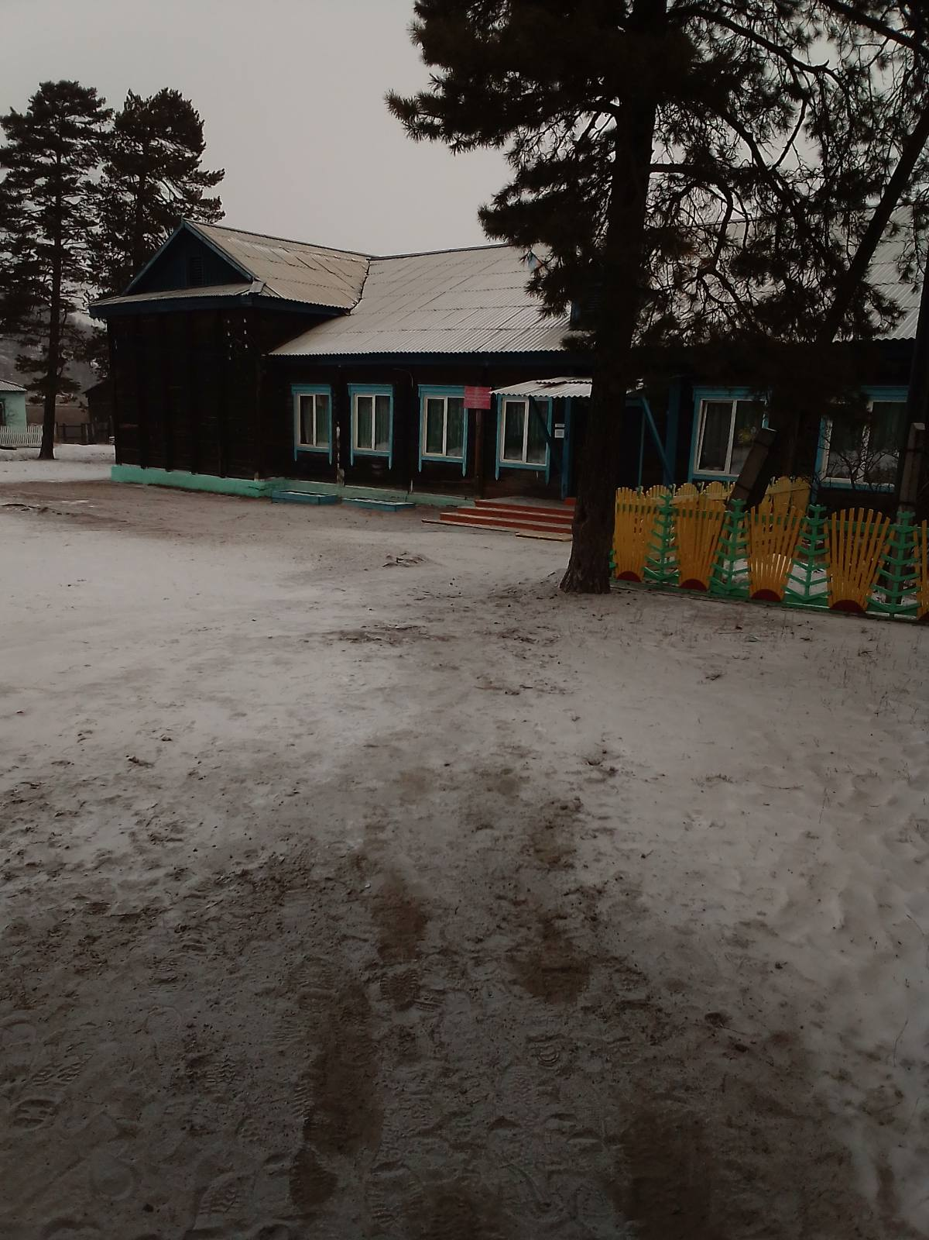

**Фото № 2 Вход в здание**

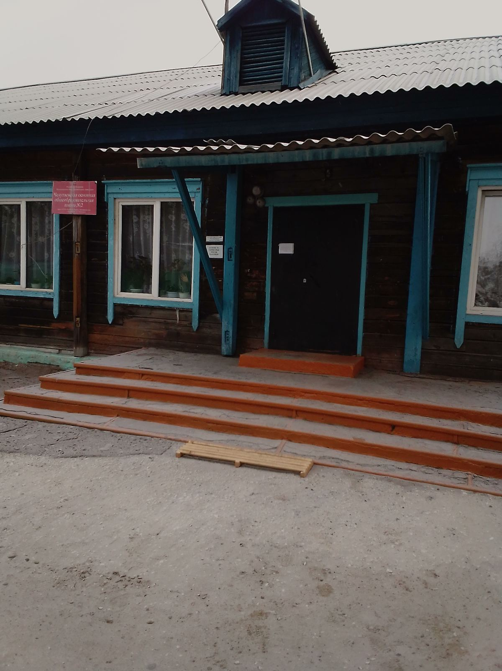

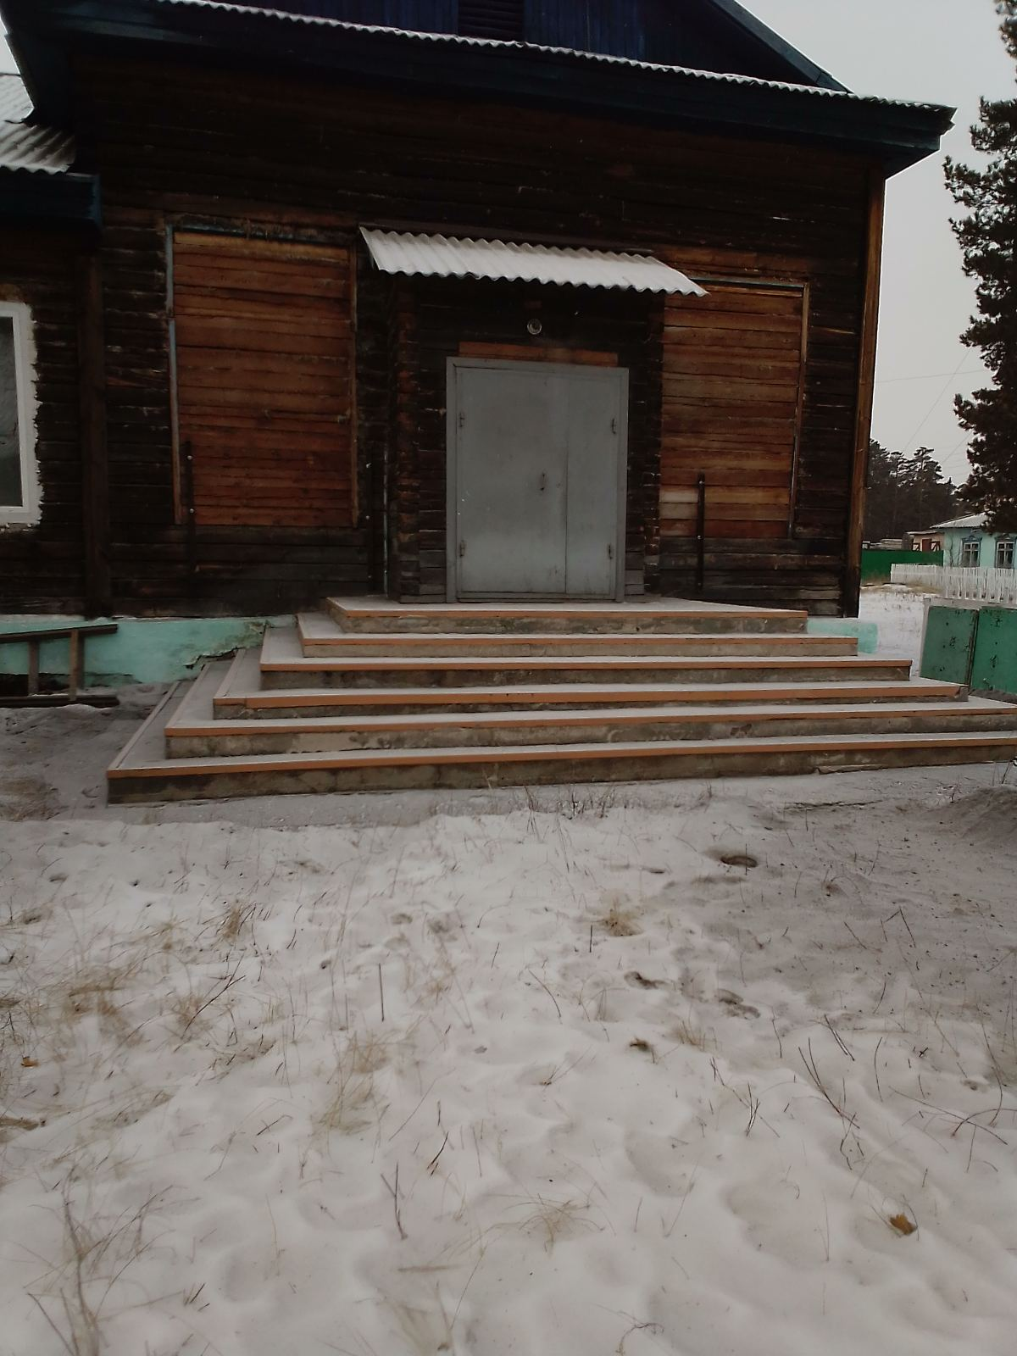

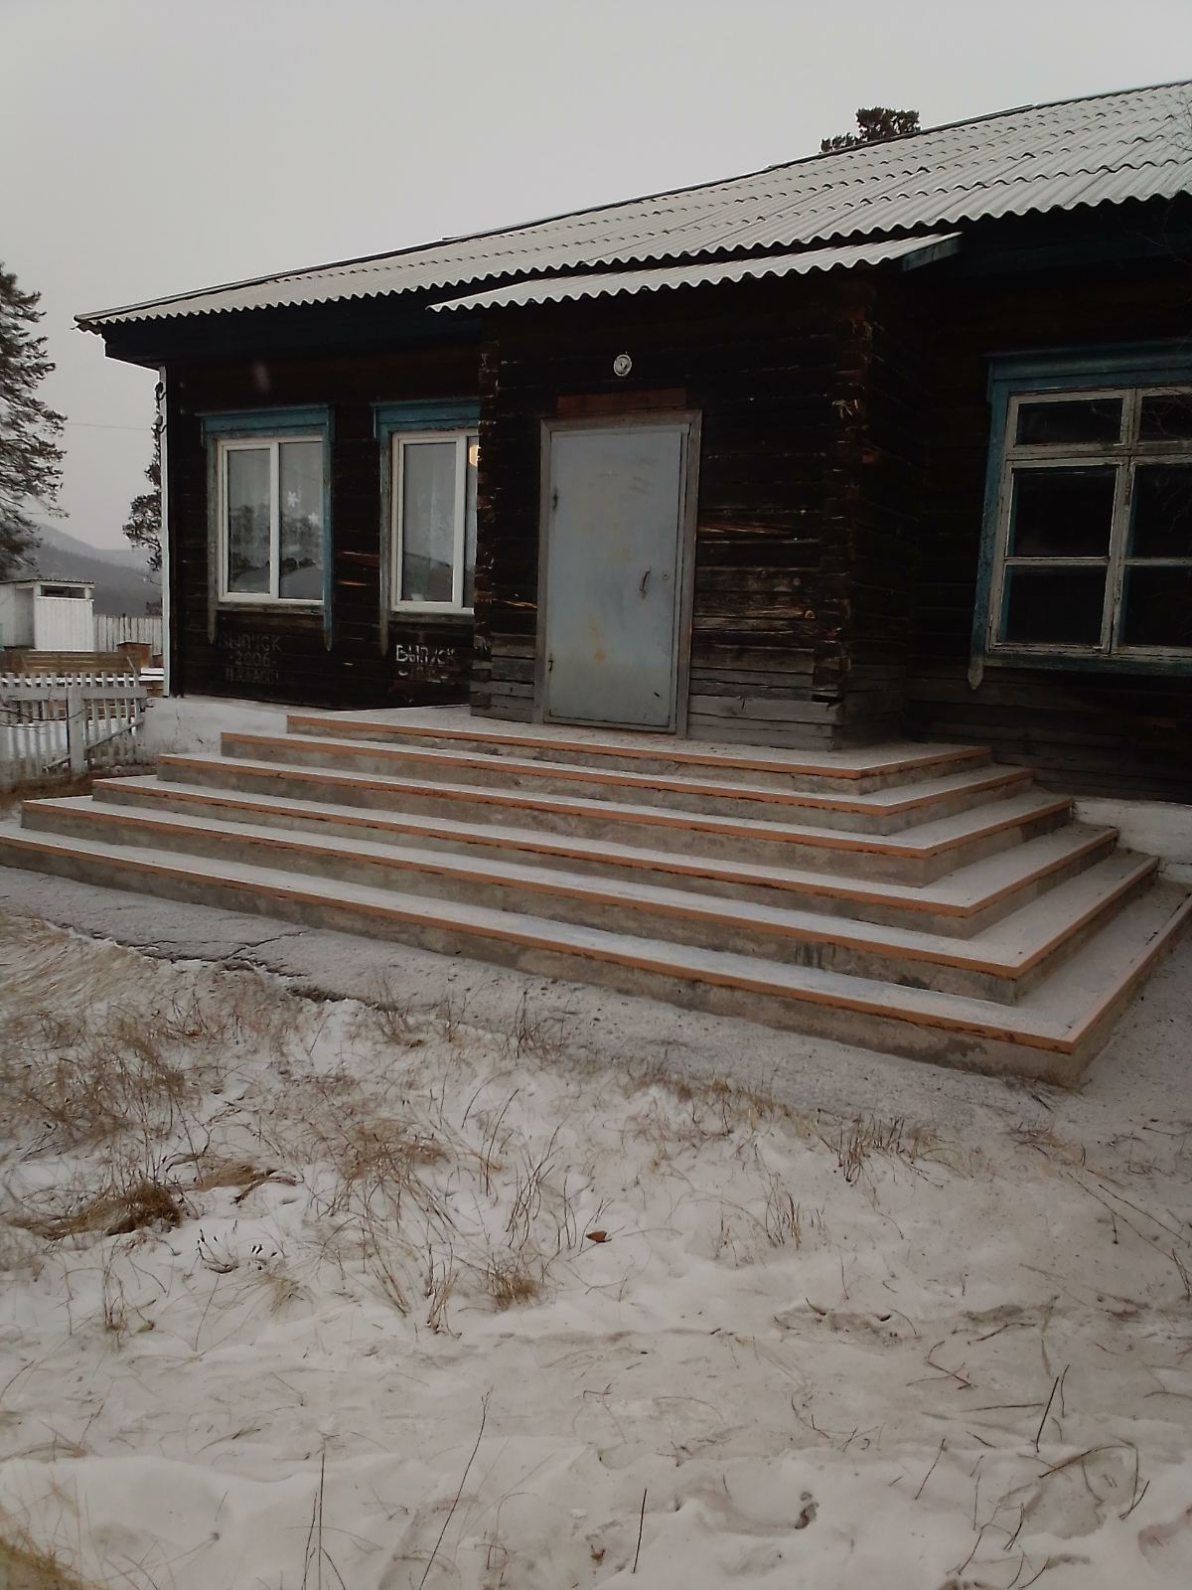

**Фото № 3**

**Тамбур, вход в здание**

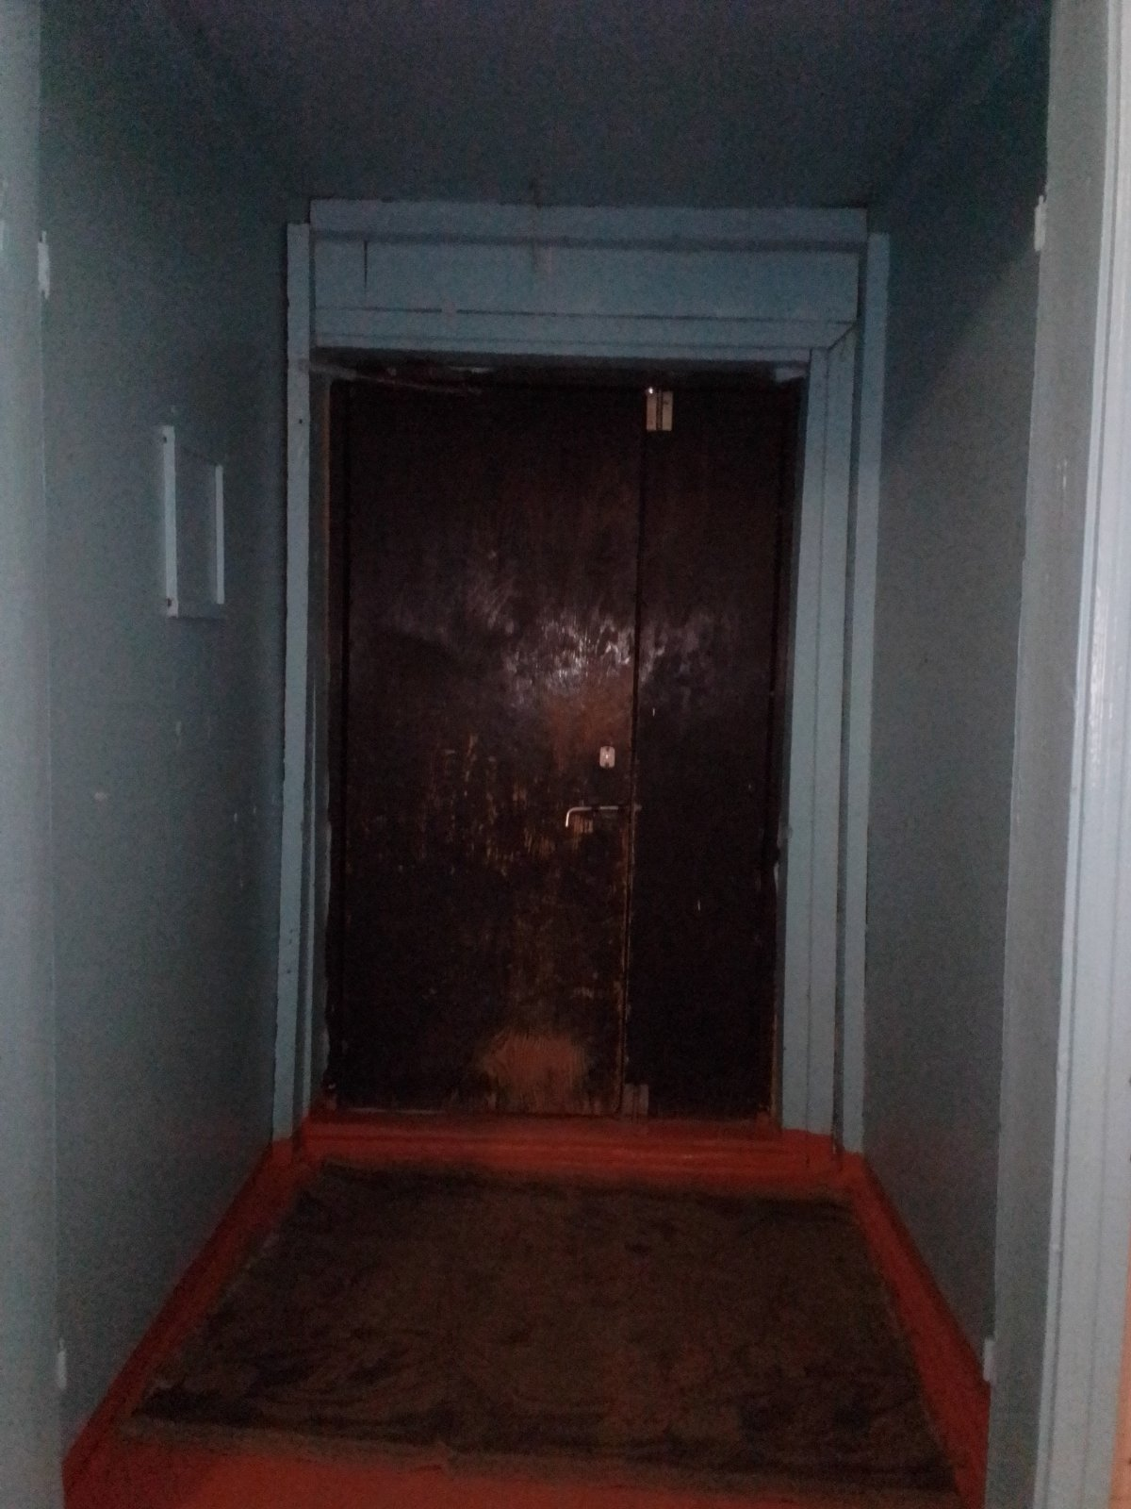

**Фото № 4**

**Пути передвижения. Вестибюль.**

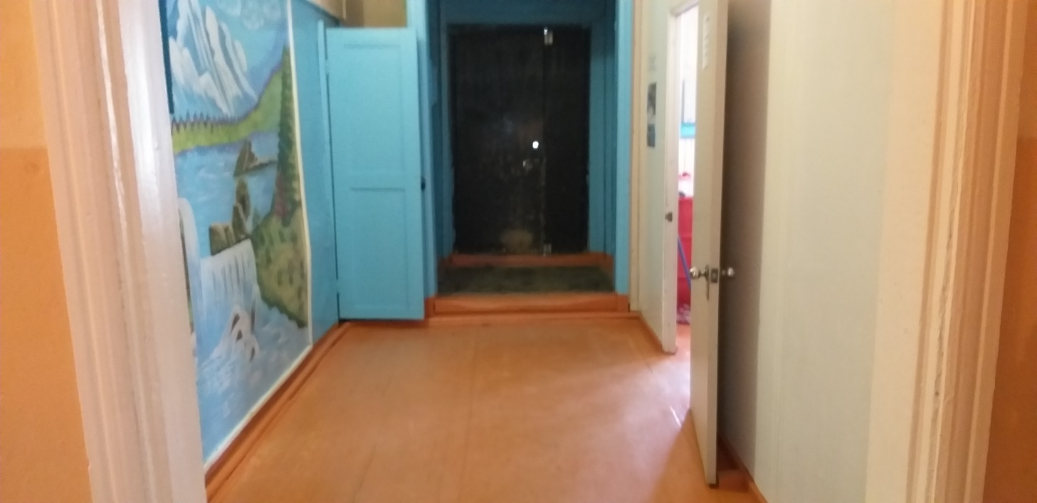

**Фото № 5 Пути передвижения, коридор**

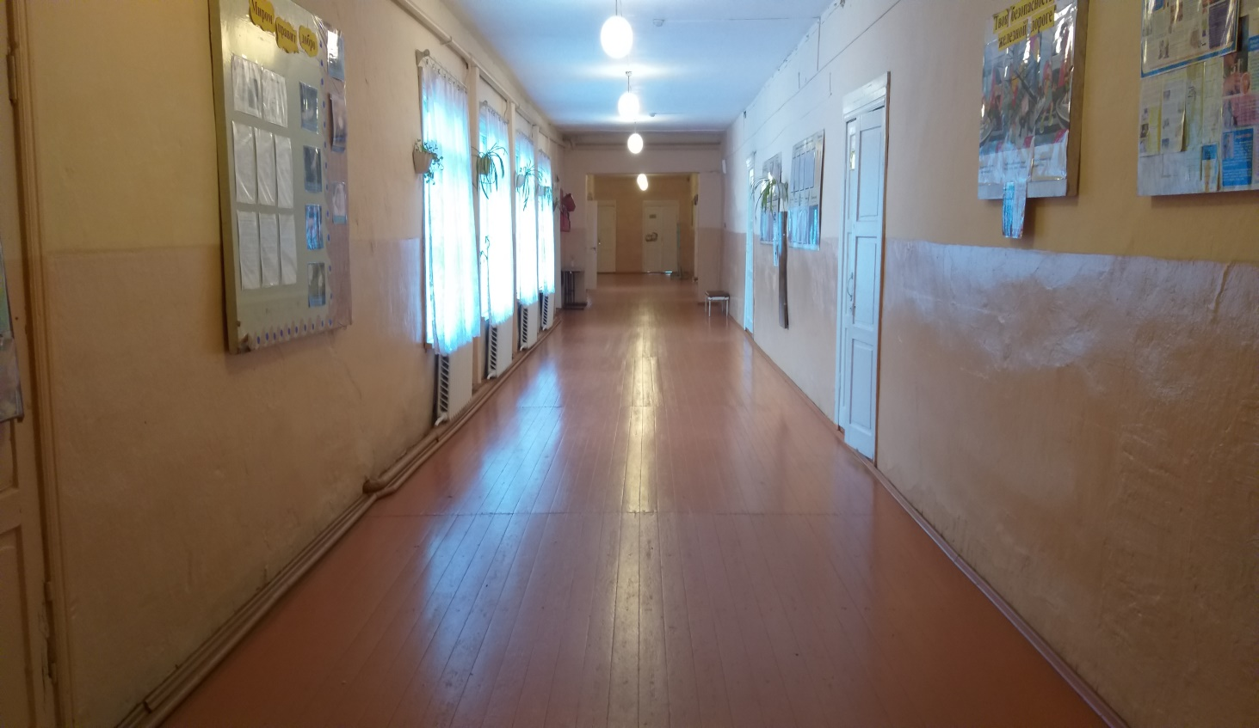

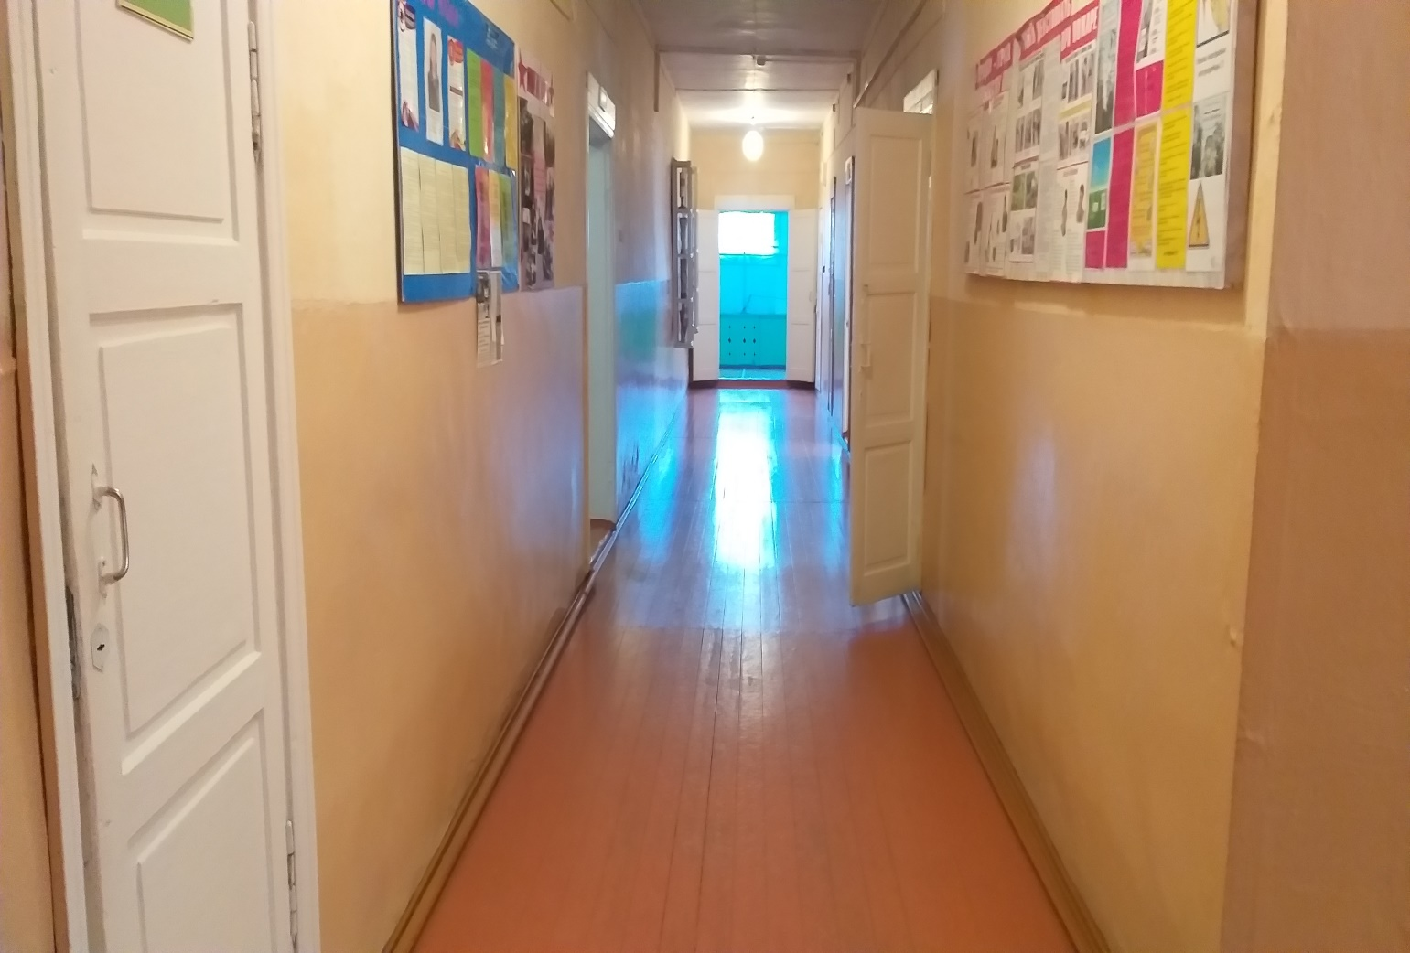

**Фото № 6 Зона целевого назначения объекта (зал для приема пищи)**

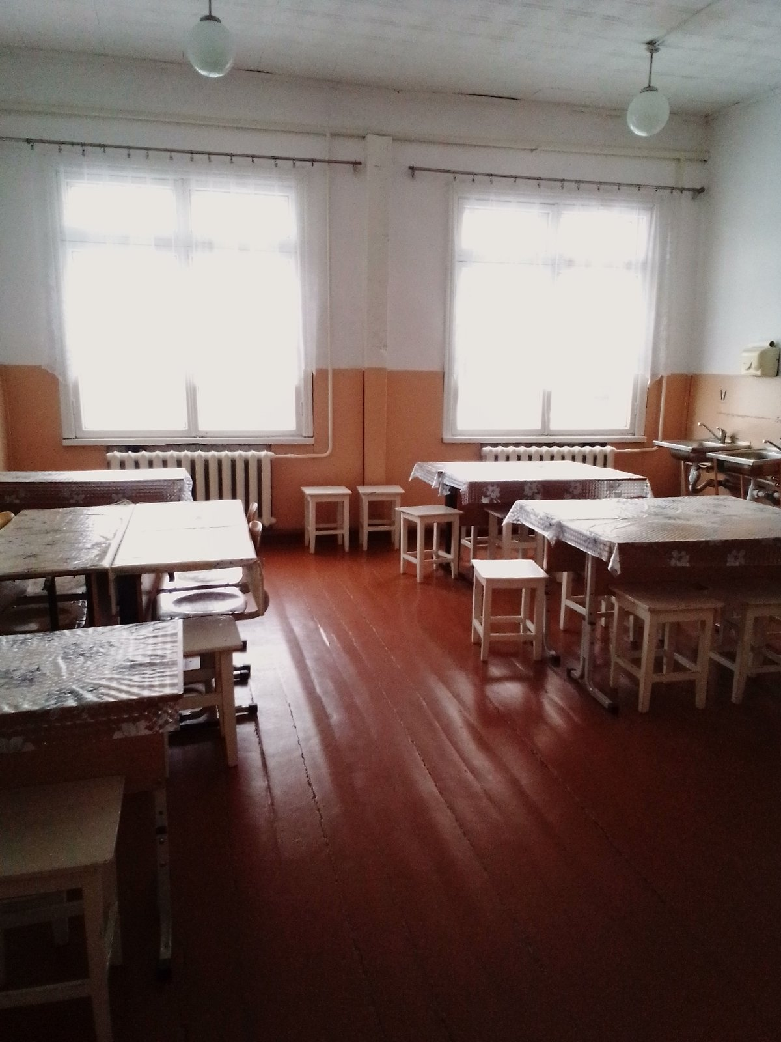

**Фото № 7 Зона целевого назначения объекта (зал для приема пищи)**

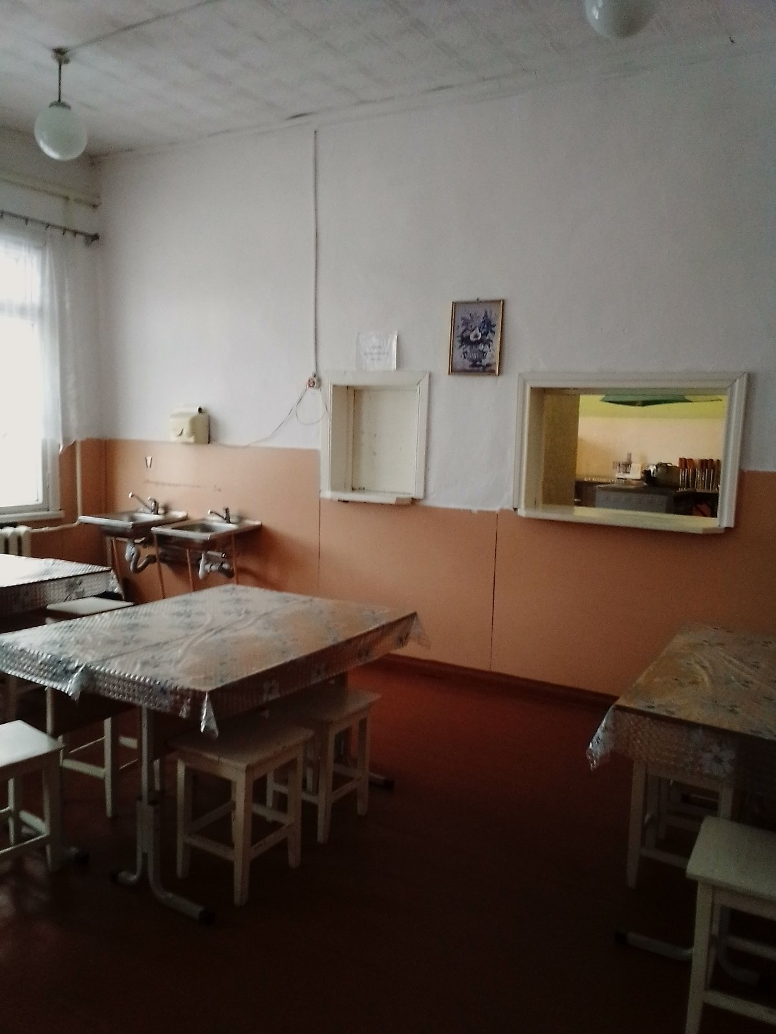

**Фото № 8**

**Зона целевого назначения объекта (кабинет для занятий)**

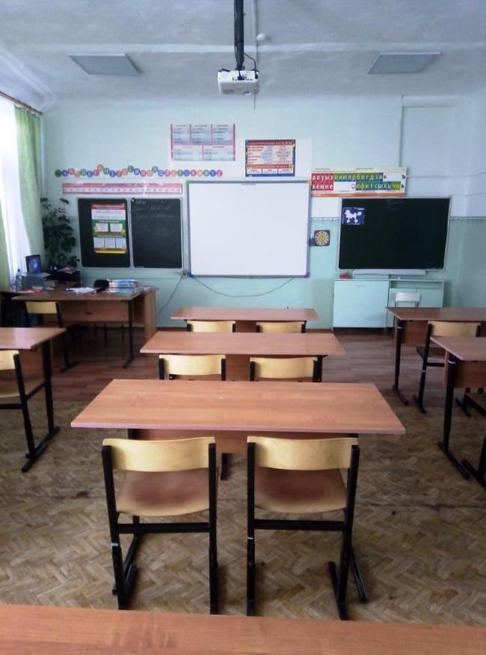

**Фото № 9**

**Зона целевого назначения объекта (кабинет для занятий)**

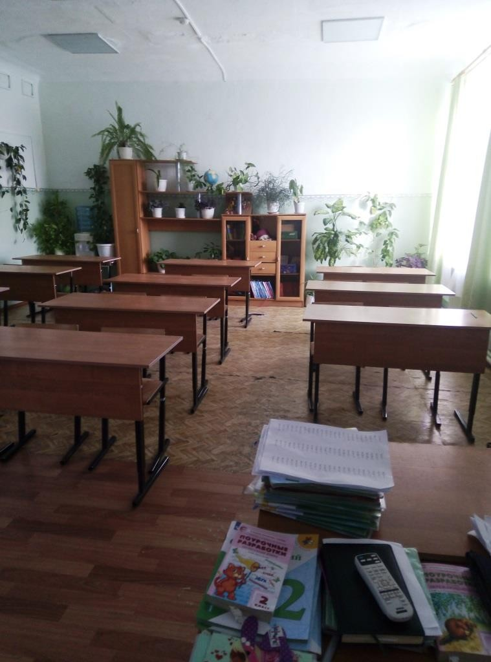

**Фото № 10**

**Санитарно-гигиенические помещения (туалет для мальчиков)**

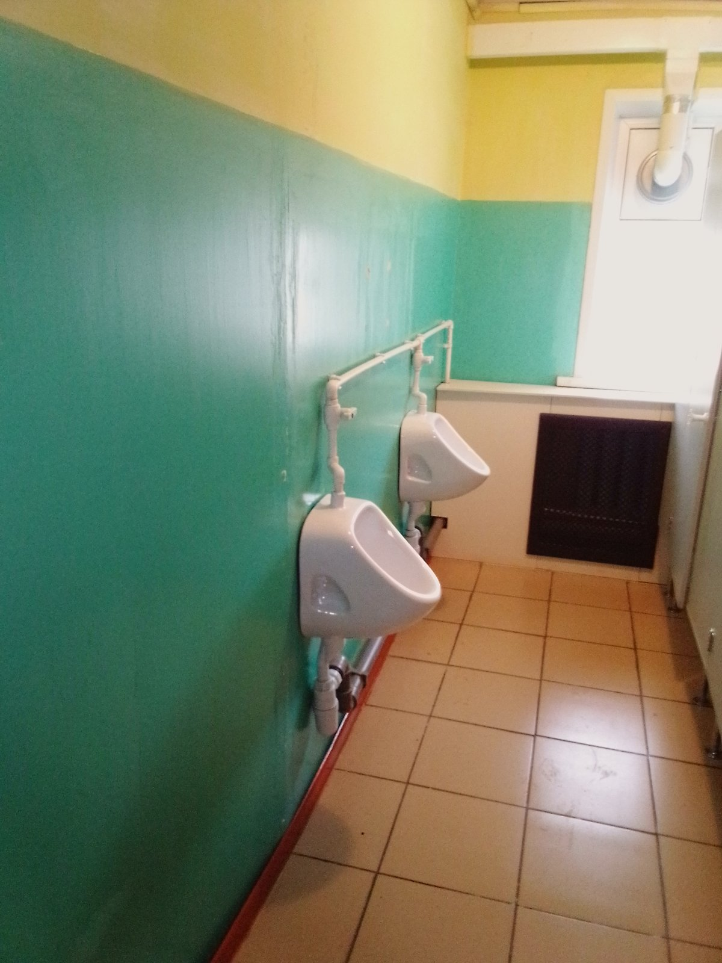

**Фото № 11**

**Санитарно-гигиенические помещения (туалет для девочек)**

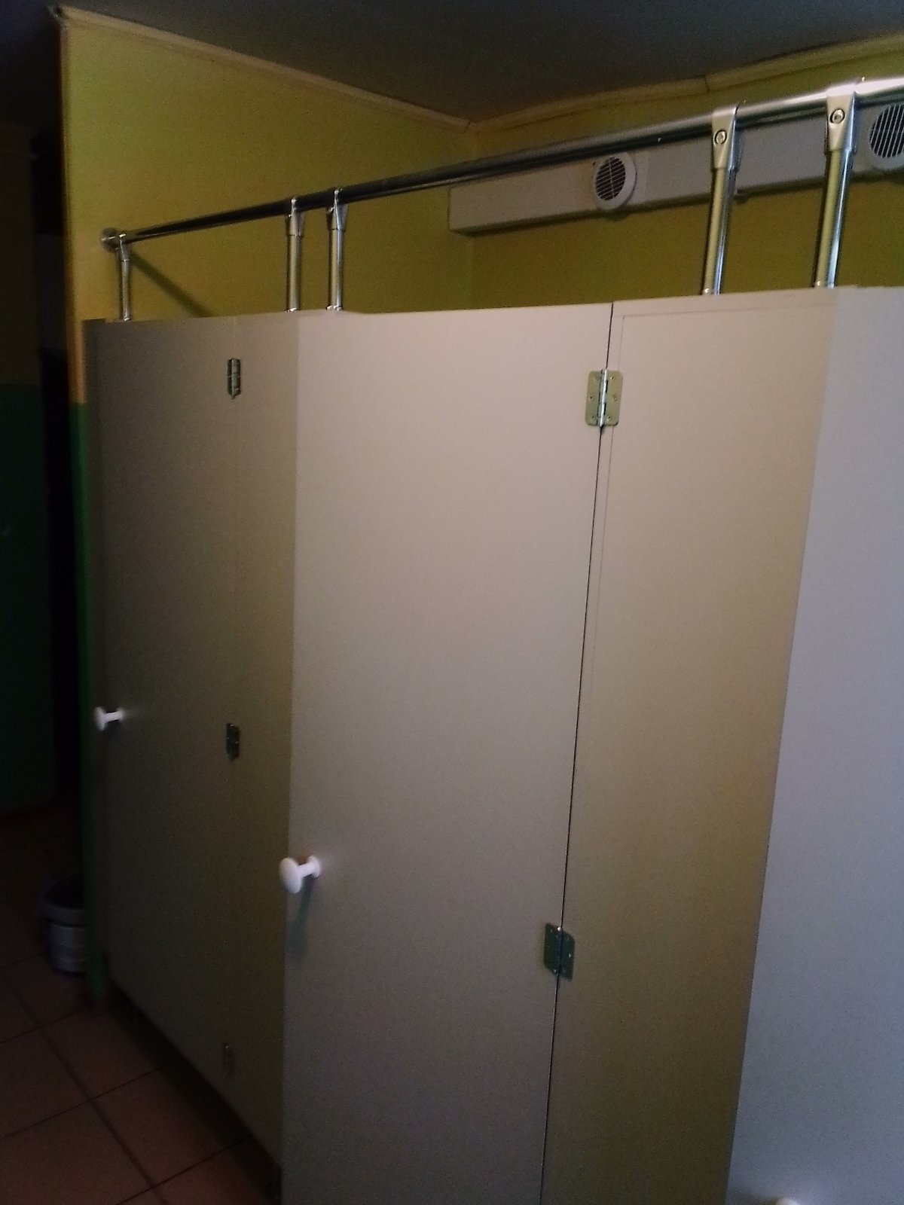

**Фото № 12**

**Санитарно-гигиенические помещения (умывальник)**

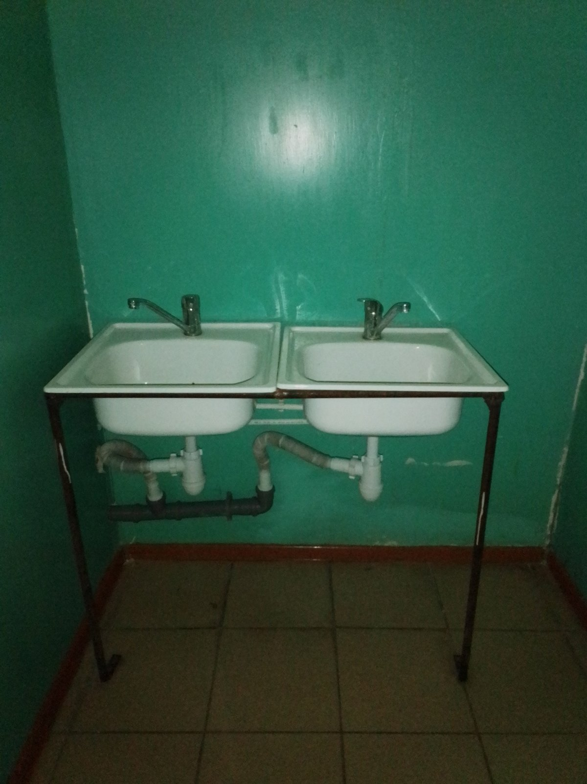

**Фото № 13**

**Санитарно-гигиенические помещения (умывальник для мальчиков)**



|  |  |  |
| --- | --- | --- |
| **ДОКУМЕНТ ПОДПИСАН ЭЛЕКТРОННОЙ ПОДПИСЬЮ** | | |
| **СВЕДЕНИЯ О СЕРТИФИКАТЕ ЭП** | | |
| Сертификат | 603332450510203670830559428146817986133868575785 | |
| Владелец | Баранова Татьяна Ивановна | |
| Действителен | С 27.11.2021 по 27.11.2022 | |